

Prefeitura Municipal de Gramado

LEI Nº 4469, DE 18 DE NOVEMBRO DE 2025.

Autoriza o município de Gramado a receber, por doação em espécie, a quantia de R$ 2.000.000,00 (dois milhões de reais) da empresa Oceanic Atrativos Turísticos S/A e dá outras providências.

O PREFEITO DE GRAMADO, no uso de suas atribuições legais, FAÇO SABER, que a Câmara Municipal de Vereadores aprovou e eu sanciono e promulgo a seguinte Lei:

Art. 1º Fica o município de Gramado autorizado a receber, por doação em espécie, a quantia de R$ 2.000.000,00 (dois milhões de reais), de natureza pura e simples, sem qualquer contrapartida, da empresa OCEANIC ATRATIVOS TURÍSTICOS S/A, pessoa jurídica de direito privado, inscrita no CNPJ/MF
n.º 31.071.677/0001-44.

Art. 2º A doação de que trata o art. 1º destina-se, integral e exclusivamente, à construção de um ginásio esportivo para a Escola Municipal Henrique Bertoluci Sobrinho, a ser implantado no Bairro
Tapera Alta, em terreno de titularidade municipal já previamente definido.
Art. 3º Caso o custo da obra ultrapasse o montante de R$ 2.000.000,00 (dois milhões de reais), a Oceanic Atrativos Turísticos S/A não se responsabilizará por qualquer valor adicional, complementação, aditivo ou aumento orçamentário e demais encargos, que competirão ao município
de Gramado.
Art. 4º Esta Lei entra em vigor na data de sua publicação.

Gramado, 18 de novembro de 2025.

Nestor Tissot Prefeito de Gramado

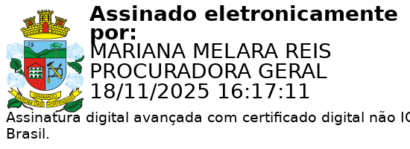
Ciente. Registre-se e Publique-se.

Mariana Melara Reis Débora Brantes Prux da Silva Procuradora-Geral do Município Secretária Municipal de Administração

Avenida Das Hortênsias - 2029 - Centro - Cep 95.670-900 - Gramado/RS - Telefone: (54) 3286-2500 - Site: gramado.rs.gov.br
1 / 1

